**ИНФОРМАЦИОННОЕ ИЗВЕЩЕНИЕ**

**О ВОЗМОЖНОМ УСТАНОВЛЕНИИ ПУБЛИЧНОГО СЕРВИТУТА**

В соответствии с п. 1 ст. 39.37, п.5 ст. 39.38, ст. ст. 39.39 – 39.42 Земельного кодекса Российской Федерации Администрация Хвойнинского муниципального округа Новгородской области информирует граждан и юридических лиц о возможном установлении публичного сервитута в целях размещения существующего инженерного сооружения – объекта электросетевого хозяйства.

Публичный сервитут устанавливается на основании ходатайства Публичного акционерного общества «Россети Северо – Запад» (ПАО «Россети Северо – Запад»), собственника объекта электросетевого хозяйства.

1. «**ВЛИ-0,4 кВ от опоры №5 ВЛ-0,4 кВ Л-1 КТП-10/0,4 кВ "Внуто"»**

Испрашиваемый срок публичного сервитута – 49 лет.

Испрашиваемая площадь публичного сервитута – **170** кв. м.

Кадастровые номера земельных участков, в отношении которых испрашивается публичный сервитут и границы которых внесены в Единый государственный реестра недвижимости:

**53:18:0052901:78** - Новгородская область, Хвойнинский район, д. Внуто

**53:18:0052901:195** - Новгородская область, Хвойнинский район, д. Внуто, з/у 22

Публичный сервитут устанавливается в отношении земельных участков, расположенных в границах кадастровых кварталов:

Земли кадастрового квартала 53:18:0052901 - Новгородская область, Хвойнинский район

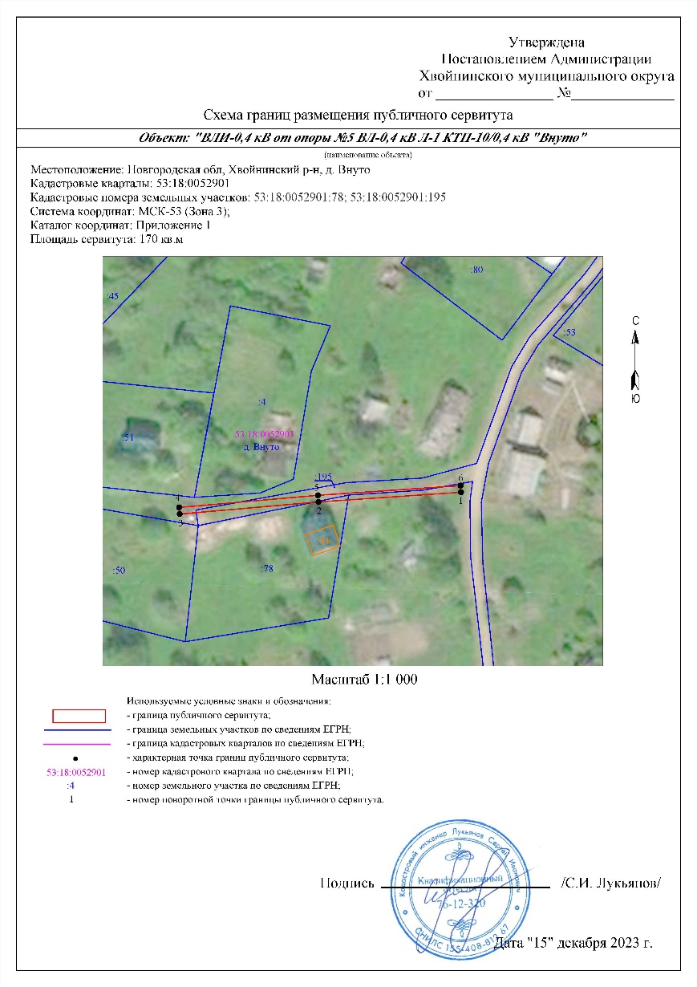

2. «**ВЛИ-0,4 кВ от опоры №7 ВЛ-0,4 кВ Л-1 КТП-10/0,4 кВ "Внуто"»**

Испрашиваемый срок публичного сервитута – 49 лет.

Испрашиваемая площадь публичного сервитута – **85** кв. м.

Кадастровые номера земельных участков, в отношении которых испрашивается публичный сервитут и границы которых внесены в Единый государственный реестра недвижимости:

**53:18:0052901:74** - Новгородская область, Хвойнинский район, д Внуто

**53:18:0052901:195** Ро- Новгородская область, Хвойнинский район, Внуто, з/у 22

Публичный сервитут устанавливается в отношении земельных участков, расположенных в границах кадастровых кварталов:

Земли кадастрового квартала 53:18:0052901 - Новгородская область, Хвойнинский район

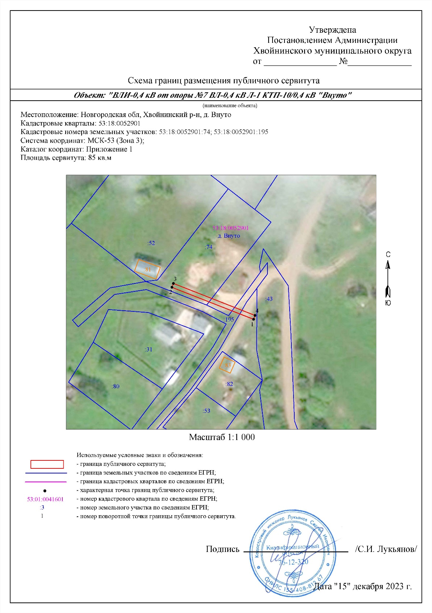

3. «**ВЛИ-0,4 кВ от опоры №8 ВЛ-0,4 кВ Л-1 КТП-10/0,4 кВ "Ножкино-1"»**

Испрашиваемый срок публичного сервитута – 49 лет.

Испрашиваемая площадь публичного сервитута – **627** кв. м.

Кадастровые номера земельных участков, в отношении которых испрашивается публичный сервитут и границы которых внесены в Единый государственный реестра недвижимости:

**53:18:0051001:36** - Новгородская область, Хвойнинский район, д Ножкино, дом 48

**53:18:0051001:217** - Новгородская область, Хвойнинский район, д Ножкино

**53:18:0051001:218** - Новгородская область, Хвойнинский район, д Ножкино

**53:18:0051001:274** - Новгородская область, Хвойнинский район, д Ножкино

**53:18:0051001:419** - Новгородская область, Хвойнинский район, д. Ножкино, земельный участок 77

Публичный сервитут устанавливается в отношении земельных участков, расположенных в границах кадастровых кварталов:

Земли кадастрового квартала 53:18:0051001 - Новгородская область, Хвойнинский район

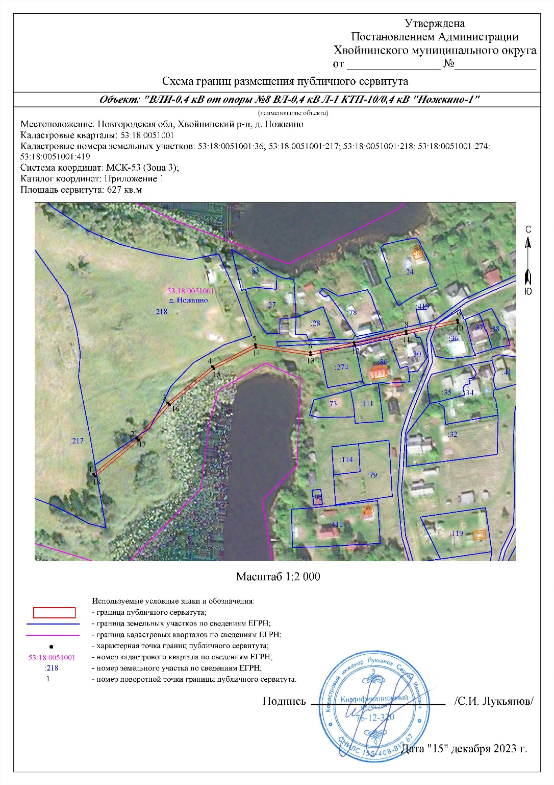

4. «**ВЛИ-0,4 кВ от опоры №7 ВЛ-0,4 кВ Л-1 КТП-10/0,4 кВ "Ракитино-1"»**

Испрашиваемый срок публичного сервитута – 49 лет.

Испрашиваемая площадь публичного сервитута – **181** кв. м.

Кадастровые номера земельных участков, в отношении которых испрашивается публичный сервитут и границы которых внесены в Единый государственный реестра недвижимости:-

Публичный сервитут устанавливается в отношении земельных участков, расположенных в границах кадастровых кварталов:

Земли кадастрового квартала 53:18:0121102 - Новгородская область, Хвойнинский район

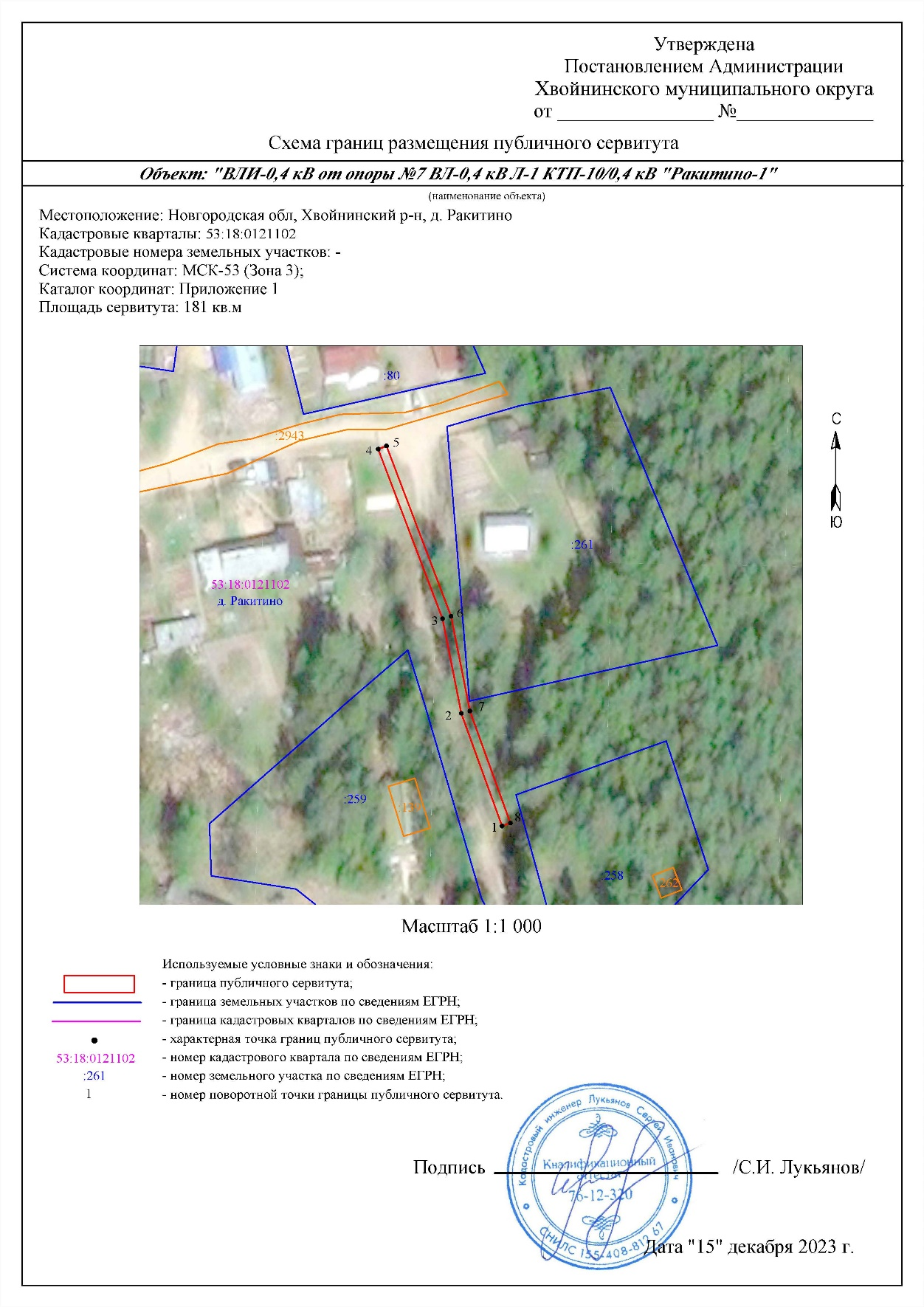

5. «**ВЛИ-0,4 кВ от опоры №4 ВЛ-0,4 кВ Л-2 от КТП-10/0,4 кВ "Терехово-2"»**

Испрашиваемый срок публичного сервитута – 49 лет.

Испрашиваемая площадь публичного сервитута – **30** кв. м.

Кадастровые номера земельных участков, в отношении которых испрашивается публичный сервитут и границы которых внесены в Единый государственный реестра недвижимости:

**53:18:0041501:266** - Новгородская область, Хвойнинский район, д Терехово, ул Центральная, уч 1д

Публичный сервитут устанавливается в отношении земельных участков, расположенных в границах кадастровых кварталов:

Земли кадастрового квартала 53:18:0041501 - Новгородская область, Хвойнинский район

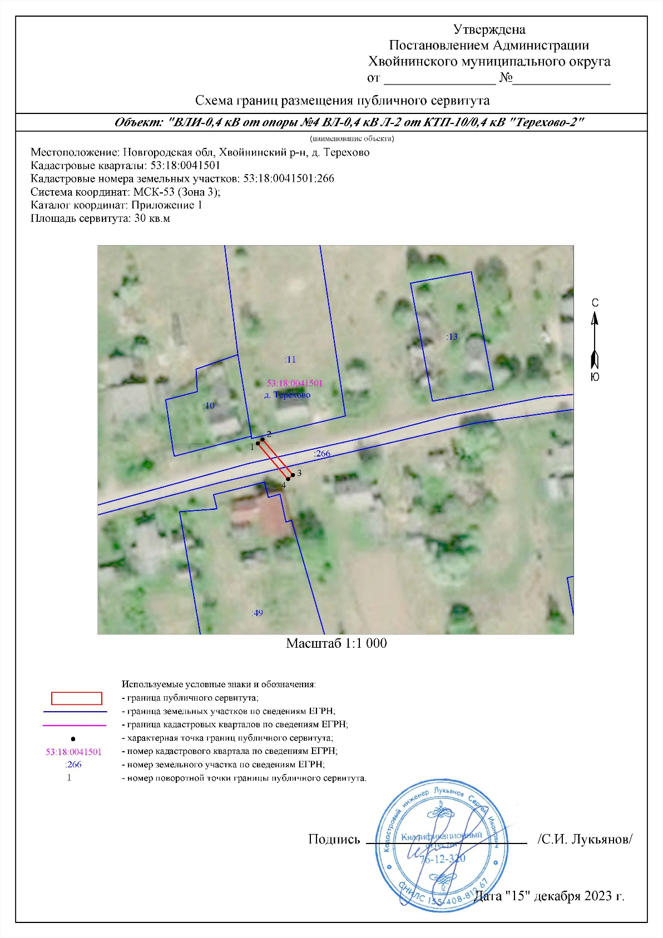

6. «**ВЛИ-0,4 кВ Л-4 от КТП-10/0,4 кВ "Минцы-1" (ВЛ-10 кВ Л-1 ПС Юбилейная)»**

Испрашиваемый срок публичного сервитута – 49 лет.

Испрашиваемая площадь публичного сервитута – **156** кв. м.

Кадастровые номера земельных участков, в отношении которых испрашивается публичный сервитут и границы которых внесены в Единый государственный реестра недвижимости:

**53:18:0105003:202** - Новгородская область, Хвойнинский район

Публичный сервитут устанавливается в отношении земельных участков, расположенных в границах кадастровых кварталов:

Земли кадастрового квартала 53:18:0105003 - Новгородская область, Хвойнинский район

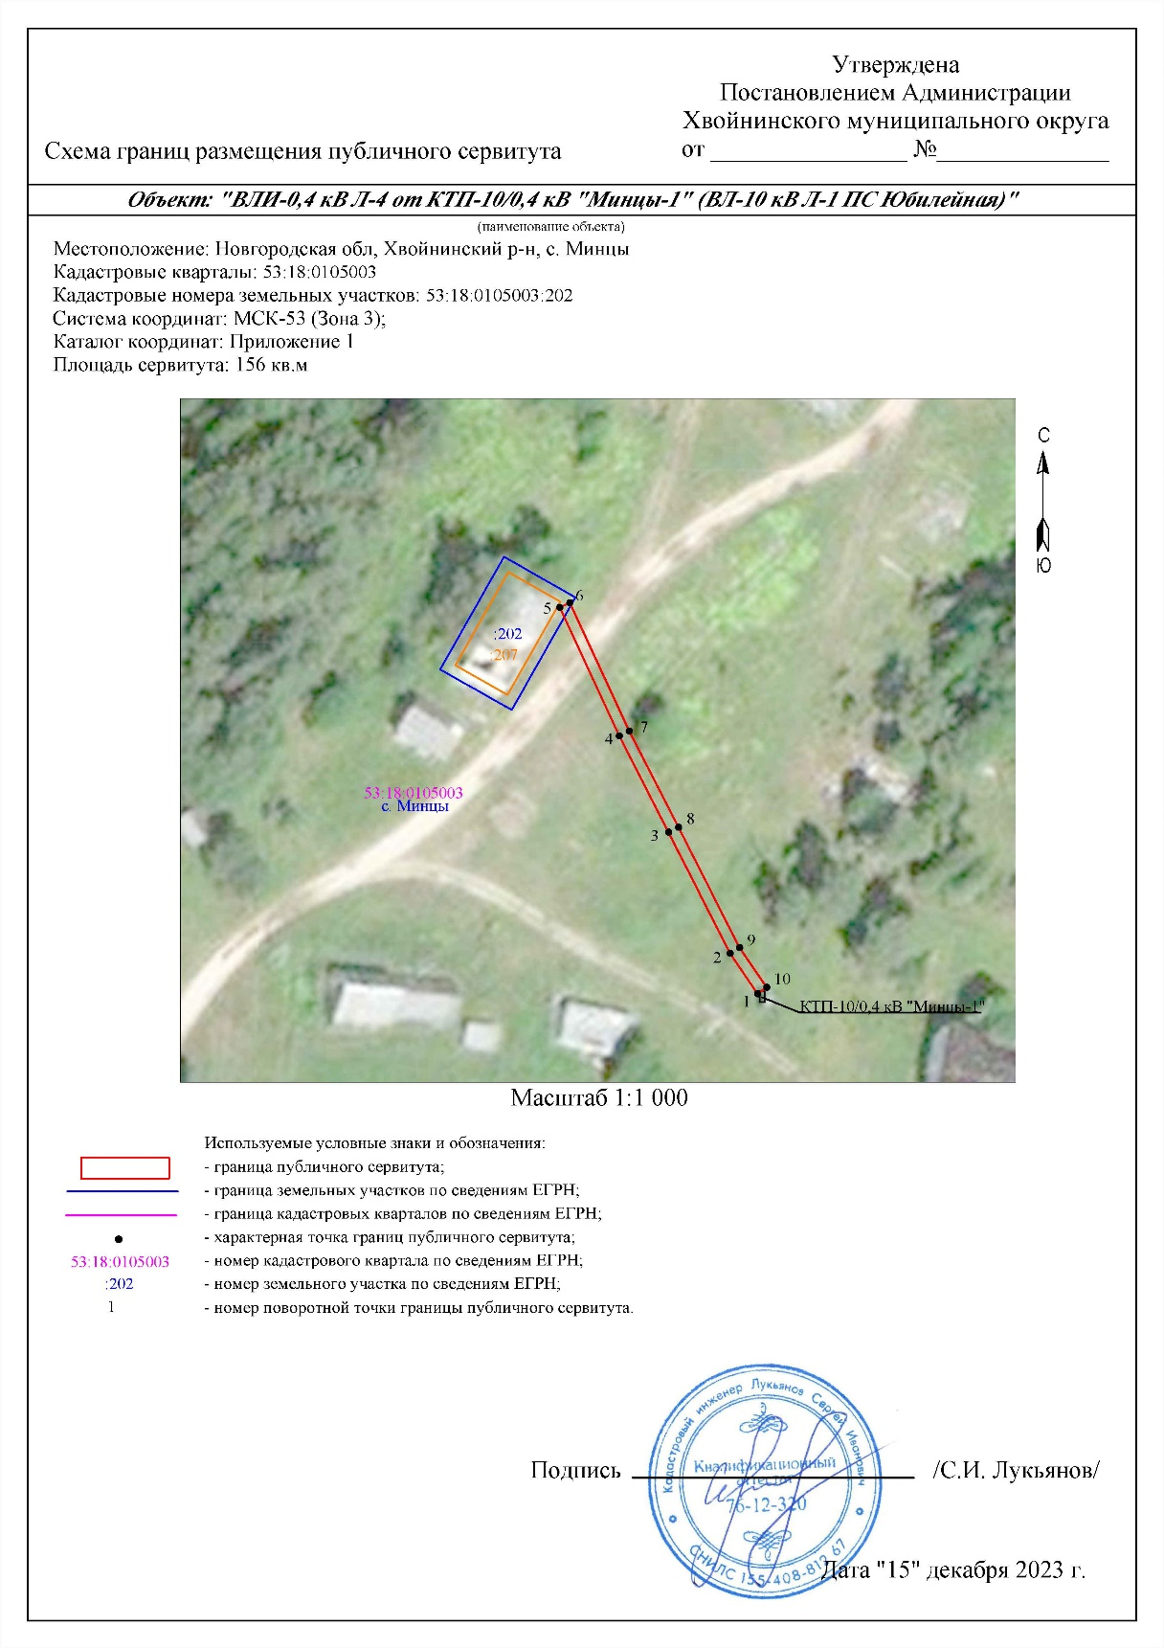

7. «**ВЛИ-0,4 кВ Л-2 от ЗТП-10/0,4 кВ "Юбилейный-5"»**

Испрашиваемый срок публичного сервитута – 49 лет.

Испрашиваемая площадь публичного сервитута – **285** кв. м.

Кадастровые номера земельных участков, в отношении которых испрашивается публичный сервитут и границы которых внесены в Единый государственный реестра недвижимости:

**53:18:0130104:24** - Новгородская область, Хвойнинский район, п. Юбилейный

**53:18:0130105:29** - Новгородская область, Хвойнинский район, п. Юбилейный, ул. Сосновая, дом 10

**53:18:0130105:57** - Новгородская область, Хвойнинский район, п. Юбилейный, ул. Сосновая

**53:18:0130105:173** - Новгородская область, Хвойнинский район, п. Юбилейный, улица Сосновая, земельный участок 11

Публичный сервитут устанавливается в отношении земельных участков, расположенных в границах кадастровых кварталов:

Земли кадастрового квартала 53:18:0130104 - Новгородская область, Хвойнинский район

Земли кадастрового квартала 53:18:0130105 - Новгородская область, Хвойнинский район

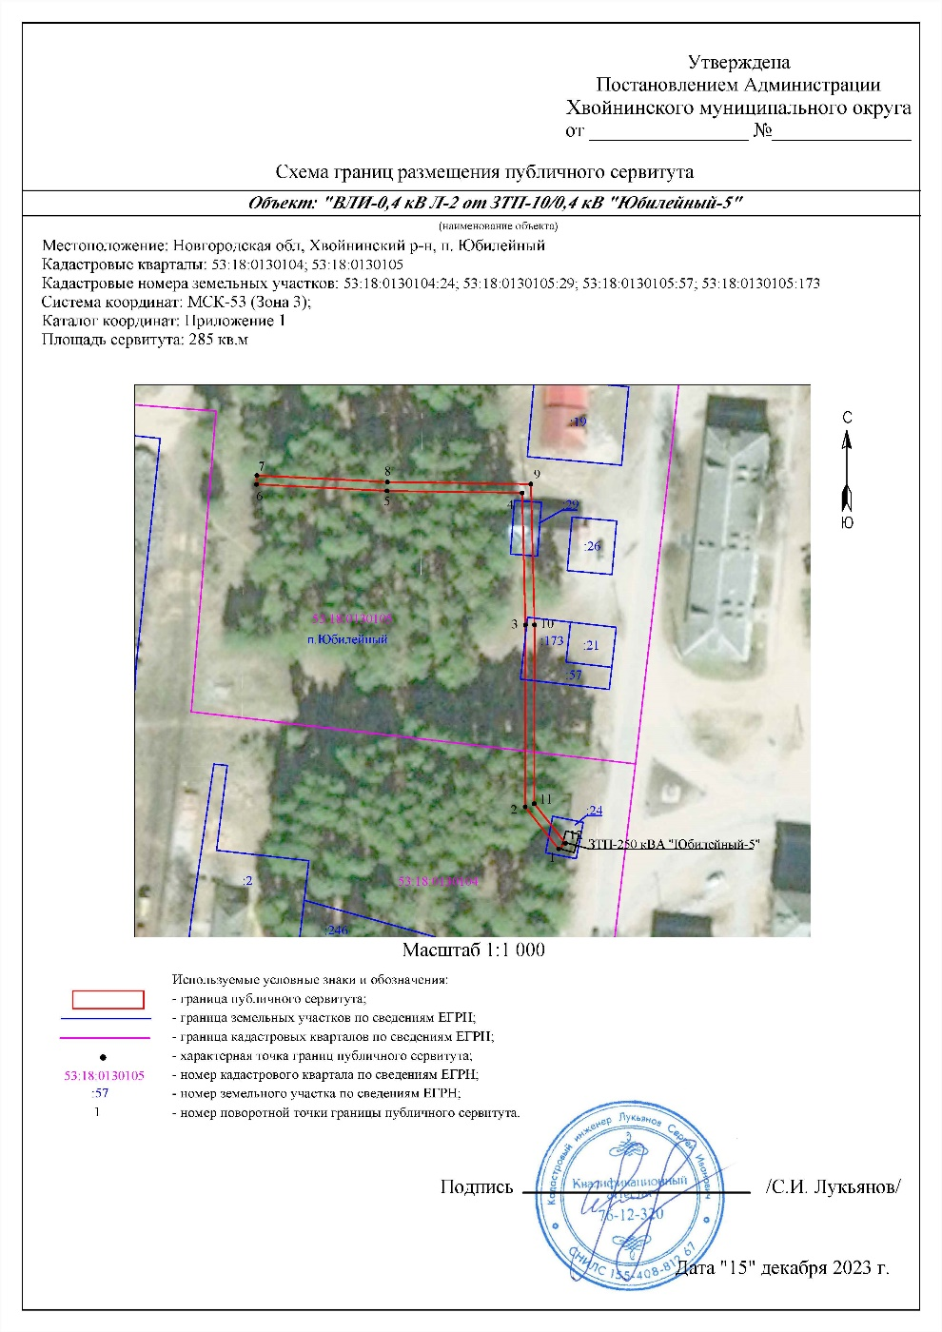

Правообладатели земельных участков, в отношении которых испрашивается публичный сервитут, если их права не зарегистрированы в Едином государственном реестре недвижимости, в течение пятнадцати дней со дня опубликования настоящего сообщения, подают в Администрацию Хвойнинского муниципального округа заявления об учете их прав (обременений прав) на земельные участки с приложением копий документов, подтверждающих эти права (обременения прав). В таких заявлениях указывается способ связи с правообладателями земельных участков, в том числе их почтовый адрес и (или) адрес электронной почты. Правообладатели земельных участков, подавшие такие заявления по истечении указанного срока, несут риски невозможности обеспечения их прав в связи с отсутствием информации о таких лицах и их правах на земельные участки. Такие лица имеют право требовать от обладателя публичного сервитута плату за публичный сервитут не более чем за три года, предшествующие дню направления ими заявления об учете их прав (обременений прав).

Заявления можно подавать следующими способами: непосредственно от заявителя в Администрацию Хвойнинского муниципального округа, по почте, в электронном виде (электронная почта: admin_xv@mail.ru).

Прием письменных заявлений, предложений и возражений граждан и юридических лиц осуществляется по рабочим дням с 8.30 до 13.00 и с 14.00 по 17.30 часов в Администрацию Хвойнинского муниципального округа с 01.01.2024 года по 15.01.2024 года по адресу: 174580, Новгородская область Хвойнинский район, п. Хвойная, ул. Красноармейская, д. 11.

 Ознакомиться с  описанием местоположения границ публичного сервитута, документами территориального планирования можно по адресу: РФ, 174580, Новгородская область, пос. Хвойная, ул. Красноармейская, д. 11, каб. № 29 (тел. 50-230) и(или) в рабочие дни с 8.30 до 13.00 и с 14.00 по 17.30 час., на сайте Администрации Хвойнинского муниципального округа в сети «Интернет» по адресу: <https://xvojninskaya-r49.gosweb.gosuslugi.ru/>  в разделе «Публичный сервитут» Плата за предоставление документации не взимается.

Документы территориального планирования муниципального образования «Хвойнинский муниципальный округ» размещены в сети Интернет на официальном сайте муниципального образования «Хвойнинский муниципальный округ» <https://xvojninskaya-r49.gosweb.gosuslugi.ru/>  в разделе «Структурные подразделения» - «Комитет архитектуры, земельно-имущественных отношений и муниципального контроля» → Градостроительная деятельность.

Справки по тел. 8 (81667) 50-230